Sebran ή καρδούλα
Για να το κατεβάσετε πατάτε στον παρακάτω σύνδεσμο
https://www.dwrean.net/2012/11/sebrans-abc-149.html
μετά Download
είναι ένα και μόνο αρχείο sebran.exe .
Εικόνα απ το πρόγραμμα
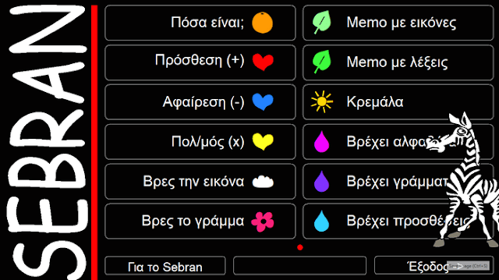
Έχει Αριθμητική : πόσα είναι; Πρόσθεση, Αφαίρεση, Πολλαπλασιασμός, Βρέχει προσθέσεις
Γλώσσα: Βρες την εικόνα, Βρες το γράμμα Κρεμάλα
Παιχνίδια μνήμης: Μεμο με εικόνες, Μέμο με λέξεις
Γνωριμία με το πληκτρολόγιο: Βρέχει αλφαβήτα, Βρέχει γράμματα

